Hoze自动生成代码工具

路径
ssh：git@gitlab.hozedata.com:hoze-platform/p-generator-new.git
http：http://gitlab.hozedata.com/hoze-platform/p-generator-new.git

配置
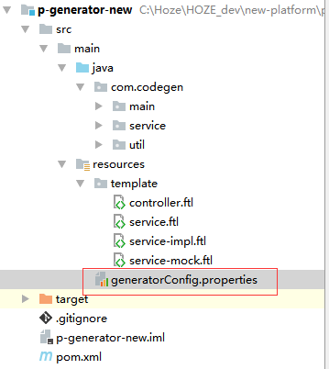

若显示不出中文，打开idea的File----Setting---搜索file encoding打开如下界面，开启
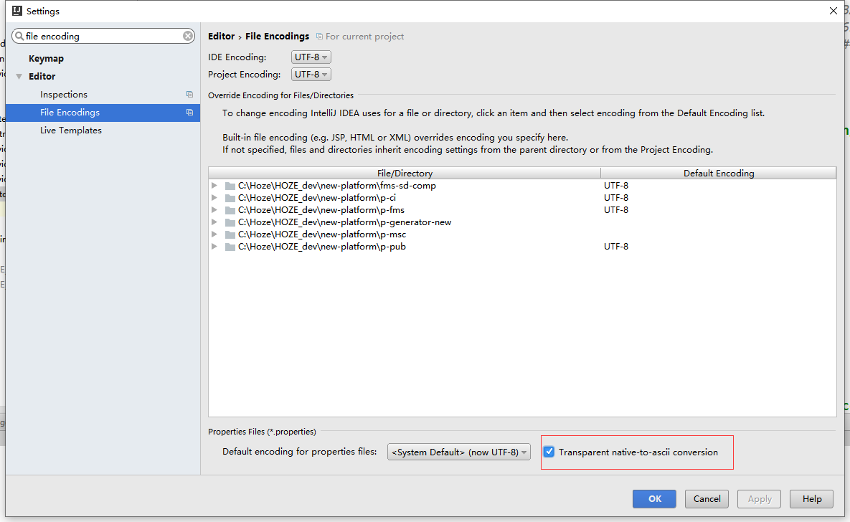
- 连接数据源
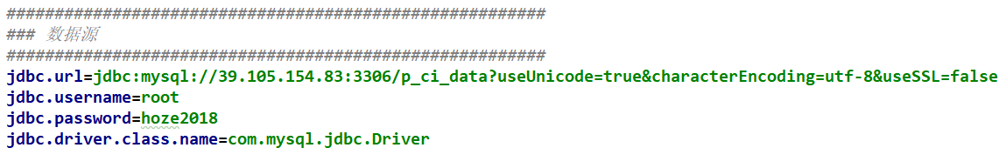
- 配置文件路径
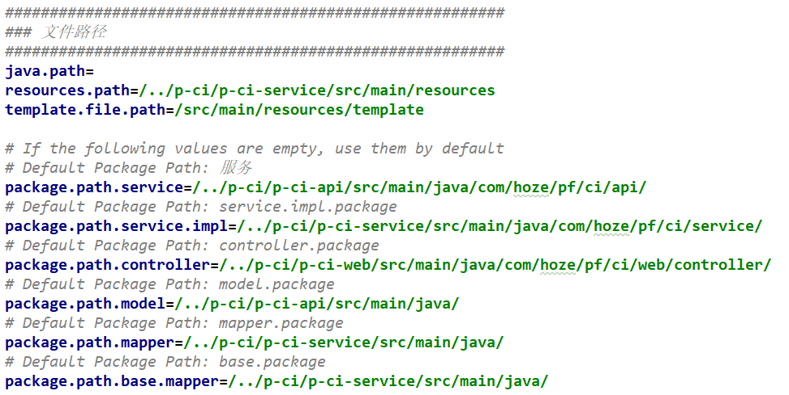
- 配置包路径
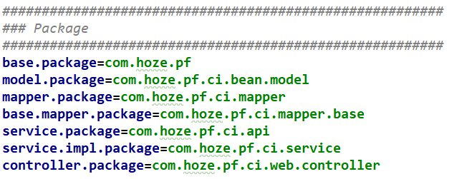
- 配置作者及时间格式
特别注意：生成代码工具只有和要生成进入的包在同一级目录下才可以正确执行，无须配置生成代码所在路径是因为有如下代码控制，读取的是generator-new包下的某个类所在的目录
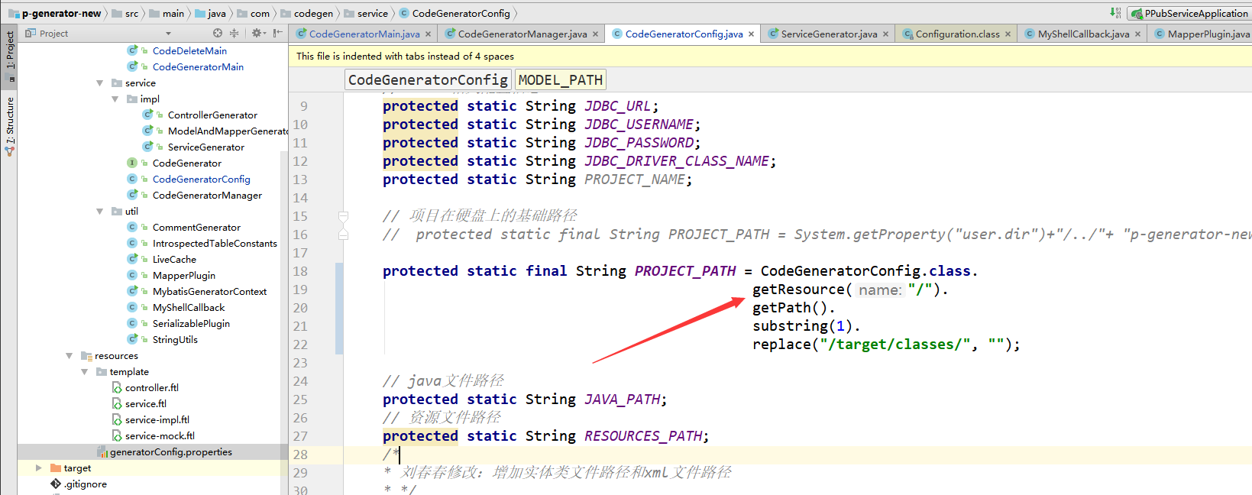

生成入口
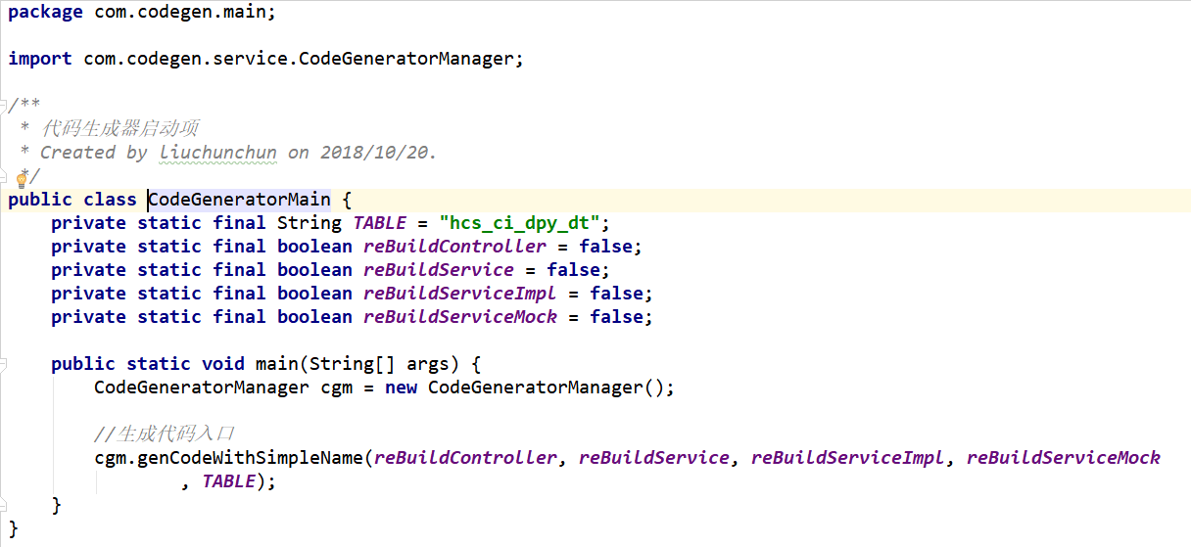
其中reBuild变量为本次生成是否重新构建，model和mapper文件是不可以勾选的（因为每次执行都是以数据库表为中心生成）
执行main方法即可生成代码。

删除入口
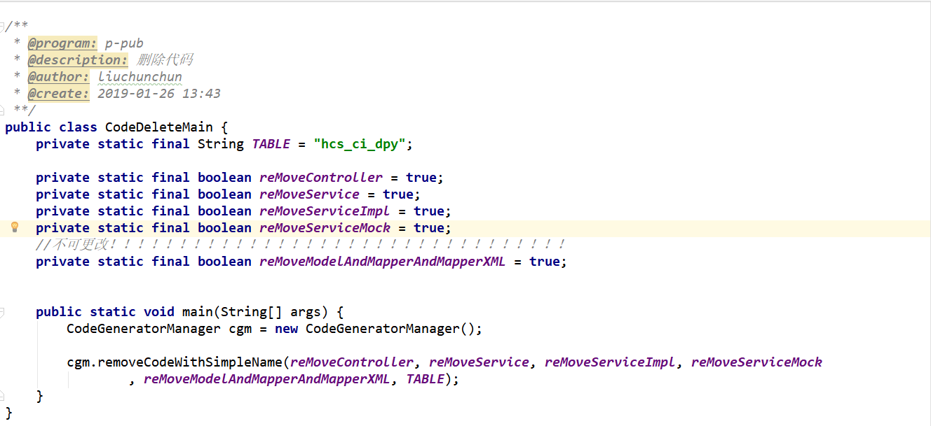
其中reMove变量为本次删除选择开关，若不是全部删除请注意查看是否编译报错。
执行main方法即可删除代码

配置入口（若要修改自定义生成模式，请认真查看如下配置类）
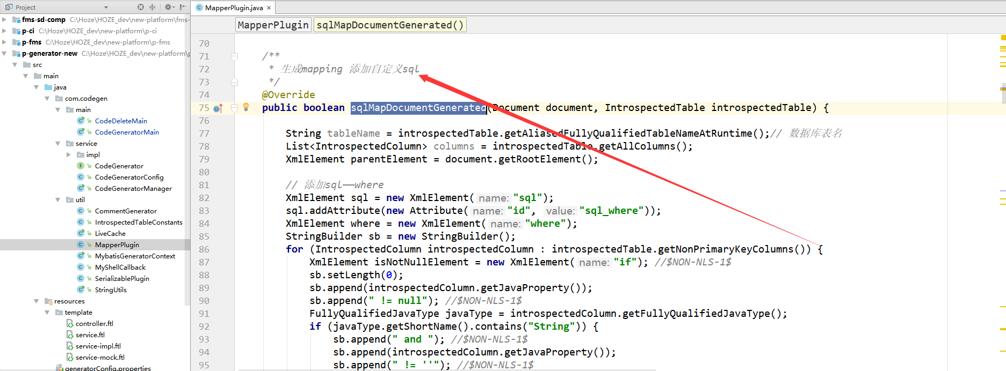
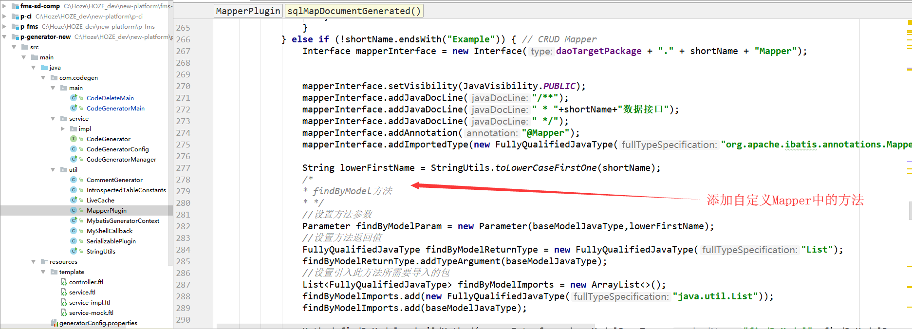
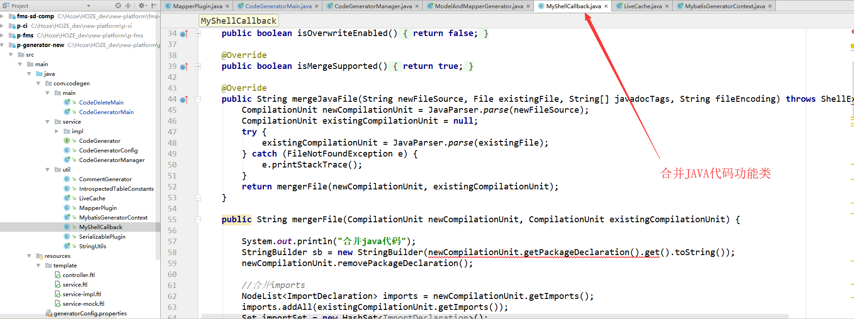
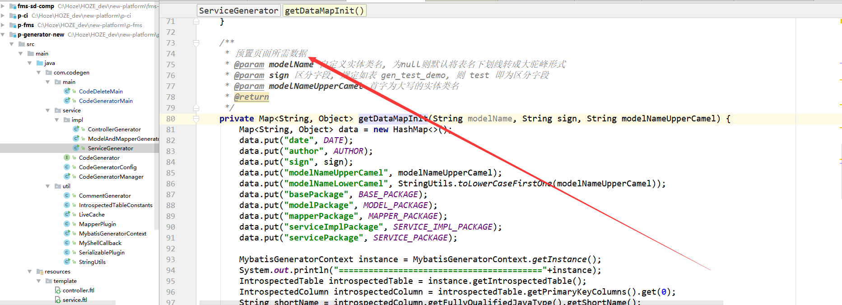
注意：因Mybatis-generator提供了合并java代码的空实现，所以才可以自定义ShellCallback去合并。但是xml并没有提供这样的接口，所以才去修改源码，源码在文件夹中。
修改了java合并时如果用户没有自定义ShellCallback则给与友好提示
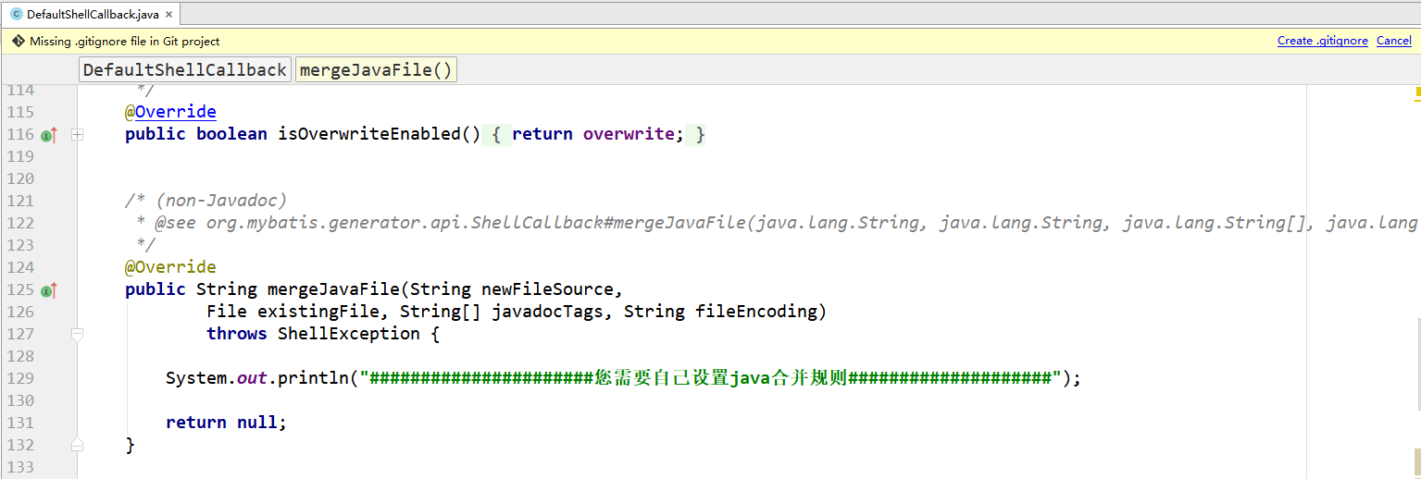
修改了xml合并方法
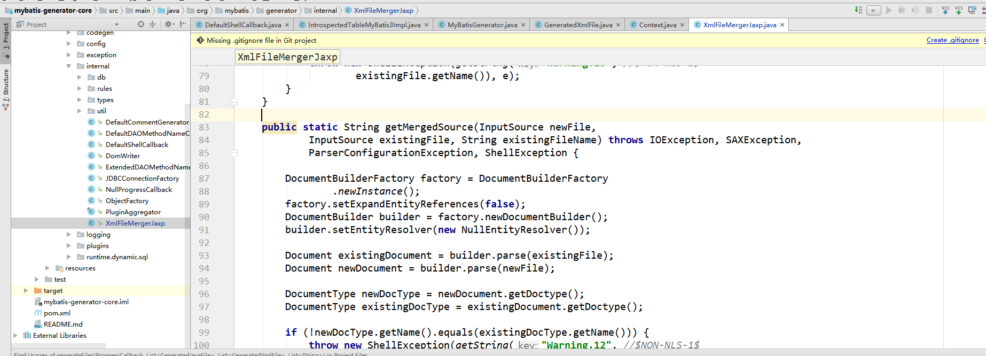

Jar包下载路径
http://39.106.184.34:8081/nexus/content/groups/public/org/mybatis/generator/mybatis-generator-core/1.3.7/
注意：因为修改之后的mybatis-generator的groupId和artifactId是和网上的一模一样，所以本地只要依赖了私服，使用的时候便自动引用的我们修改过的jar包
